แผนการสอน
กลุ่มสาระการเรียนรู้ สุขศึกษาและพลศึกษา ชั้นประถมศึกษาปีที่ 1 ภาคเรียนที่ 1
หน่วยที่ 1 เรื่องธรรมชาติของการเคลื่อนไหว แผนการสอนที่ 3 เรื่องธรรมชาติของการเคลื่อนไหว (2) สอนครั้งที่ 3 เวลา 1 ชั่วโมง
………………………………………………………………………………………

1. มาตรฐานการเรียนรู้
พ 3.1 เข้าใจ มีทักษะในการเคลื่อนไหว กิจกรรมทางกาย การเล่นเกม และกีฬา
พ 3.2 รักการออกกำลังกาย การเล่นเกม และการเล่นกีฬา ปฏิบัติเป็นประจำอย่างสม่ำเสมอ มีวินัย เคารพกฎ กติกา มีน้ำใจนักกีฬา มีจิตวิญญาณในการแข่งขัน และชื่นชมในสุนทรียภาพของกีฬา
2. ตัวชี้วัด
พ 3.1 ป.1/1 เคลื่อนไหวร่างกายขณะอยู่กับที่ เคลื่อนที่ และใช้อุปกรณ์ประกอบ
ป.1/2 เล่นเกมเบ็ดเตล็ด และเข้าร่วมกิจกรรมทางกายที่ใช้การเคลื่อนไหวตามธรรมชาติ
พ 3.2 ป.1/1 ออกกำลังกาย และเล่นเกมตามคำแนะนำอย่างสนุกสนาน
3. จุดประสงค์การเรียนรู้
1. อธิบายจุดประสงค์ในการเคลื่อนไหวของมนุษย์
2. ปฏิบัติตนในการเคลื่อนไหวร่างกายด้วยท่าทางต่างๆ
3. เห็นประโยชน์และคุณค่าของการเคลื่อนไหวร่างกาย
4. สาระการเรียนรู้
1. จุดประสงค์ในการเคลื่อนไหวของมนุษย์

2. การสรุปความรู้ การจัดระบบความคิดเป็นแผนภาพ การปฏิบัติ/การสาธิต

3. มีวินัย ใฝ่เรียนรู้

5. กิจกรรมการเรียนการสอน
1.ให้นักเรียนอบอุ่นร่างกายโดยการวิ่งและบริหารร่างกาย
2. ให้นักเรียนร่วมกันแสดงความคิดเห็น โดยครูใช้คำถามท้าทาย ดังนี้
- สัตว์ชนิดใดที่มีการเคลื่อนไหวคล้ายมนุษย์มากที่สุด
3. ครูนำภาพสัตว์มาให้นักเรียนดู 3 ภาพ ดังนี้
- ภาพที่ 1 นกบิน
- ภาพที่ 2 ปลาว่ายน้ำ
- ภาพที่ 3 สุนัขเดิน
จากนั้นให้นักเรียนร่วมกันแสดงความคิดเห็นเกี่ยวกับการเคลื่อนไหว โดยครูใช้คำถาม ดังนี้
จากภาพสัตว์มีการเคลื่อนไหวอย่างไรบ้าง
- นก (เคลื่อนไหวโดยการบิน)
- ปลา (เคลื่อนไหวโดยการว่ายน้ำ)
- สุนัข (เคลื่อนไหวโดยการเดิน วิ่ง และกระโดด)
- สัตว์ชนิดใดมีการเคลื่อนไหวใกล้เคียงกับมนุษย์มากที่สุด (สุนัข)
4. ครูร่วมสนทนากับนักเรียนเกี่ยวกับการเคลื่อนไหวร่างกายในชีวิตประจำวัน โดยครูใช้คำถาม ดังนี้
- ในชีวิตประจำวันนักเรียนมีการเคลื่อนไหวร่างกายอย่างไรบ้าง (เดิน วิ่ง กระโดด คลาน นั่ง ยืน นอน)
- การเคลื่อนไหวอย่างไรนักเรียนใช้บ่อยที่สุด (การเดิน การวิ่ง)
4. ครูเลือกผู้แทนนักเรียนออกมาทำท่าทางการเคลื่อนไหวร่างกายท่าต่างๆ ให้เพื่อนในชั้นเรียนดูดังนี้
- คนที่ 1 เคลื่อนไหวโดยการเดิน
- คนที่ 2 เคลื่อนไหวโดยการกระโดด
- คนที่ 3 เคลื่อนไหวโดยการวิ่ง
- คนที่ 4 เคลื่อนไหวโดยการคลาน
- คนที่ 5 เคลื่อนไหวโดยการนั่ง
จากนั้นครูและนักเรียนร่วมกันแสดงความคิดเห็น โดยครูใช้คำถาม ดังนี้
- เพื่อนของนักเรียนเคลื่อนไหวร่างกายด้วยท่าใดบ้าง
คนที่ 1 (การเดิน)
คนที่ 2 (การกระโดด)
คนที่ 3 (การวิ่ง)
คนที่ 4 (การคลาน)
คนที่ 5 (การนั่ง)
- เด็กวัยทารกสามารถเคลื่อนไหวด้วยท่าทางใด (การนั่ง การคลาน)
- ถ้านักเรียนต้องการถึงที่หมายโดยเร็วจะใช้การเคลื่อนไหวแบบใด (การวิ่ง)
- ถ้านักเรียนต้องการข้ามสิ่งกีดขวางควรใช้การเคลื่อนไหวแบบใดเหมาะสมที่สุด (การกระโดด)
6. ครูอธิบายเกี่ยวกับการเคลื่อนไหวร่างกายของคนเราให้นักเรียนฟัง ดังนี้
คนเรามีการเคลื่อนไหวหลายลักษณะหลายท่าทาง โดยเปลี่ยนแปลงไปตามวัยและจุดประสงค์ของการเคลื่อนไหว การเคลื่อนไหวร่างกายที่ถูกวิธีจะทำให้เราทำกิจกรรมต่างๆ ได้อย่างปลอดภัย
7. ครูและนักเรียนร่วมกันสนทนาเกี่ยวกับการเคลื่อนไหวร่างกายของมนุษย์ แล้วให้นักเรียนแสดงความคิดเห็น โดยครูใช้คำถาม ดังนี้
- มนุษย์เรามีการเคลื่อนไหวเพื่อสิ่งใด (เพื่อหาอาหาร เพื่อออกกำลังกาย เพื่อไปสถานที่ต่างๆ)
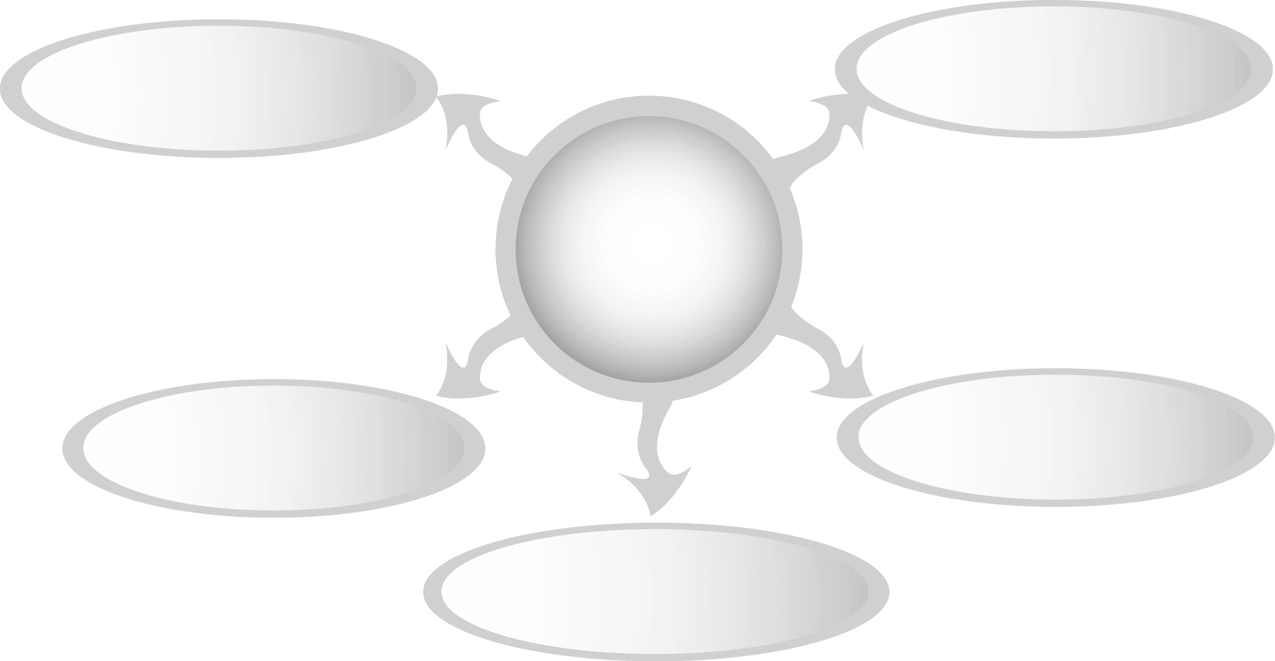
- หากไม่มีการเคลื่อนไหวร่างกายจะเป็นอย่างไร (ไปไหนไม่ได้ร่างกายไม่ แข็งแรง)จากนั้นให้นักเรียนร่วมกันสรุปความรู้เป็น แผนภาพความคิดบนกระดาน โดยครูช่วยแนะนำเพิ่มเติมและตรวจสอบความถูกต้อง ดังนี้
จุดประสงค์ใน
การเคลื่อนไหว
ของมนุษย์
เพื่อการเจริญเติบโต
เพื่อไปตามสถานที่ต่างๆ
เพื่อหาอาหาร
เพื่อทำกิจกรรมประจำวันประจำวัน
เพื่อการออกกำลังกาย

8. นักเรียนและครูร่วมกันสรุปความรู้ ดังนี้ มนุษย์ต้องใช้การเคลื่อนไหวในการปฏิบัติกิจกรรมต่างๆ ลักษณะและ
ท่าทางการเคลื่อนไหวจึงแตกต่างกันไปขึ้นอยู่กับเป้าหมายในการเคลื่อนไหวนั้น
6. สื่อการสอน
ภาพสัตว์ ได้แก่ นกบิน ปลาว่ายน้ำ สุนัขเดิน
7. การวัดและประเมินผล
1. วิธีการวัดและประเมินผล
สังเกตพฤติกรรมของนักเรียนในการเข้าร่วมกิจกรรม
2. เครื่องมือ
แบบสังเกตพฤติกรรมการเข้าร่วมกิจกรรม
3. เกณฑ์การประเมิน
การประเมินพฤติกรรมการเข้าร่วมกิจกรรม ผ่านตั้งแต่ 2 รายการถือว่า ผ่าน ผ่าน 1 รายการถือว่า ไม่ผ่าน

8. บันทึกหลังการสอน
-------------------------------------------------------------------------------------------------------------------------------------------------------------------------------------------------------------------------------------------------------------------------------------------------------------------------------------------------------------------------------------------------------------

